说明文档

CUDA计算项目共包含两个文件夹：



第一个文件夹《程序版本》包含有编写的各个版本的CUDA图形计算程序。每个项目的框架如下所示：

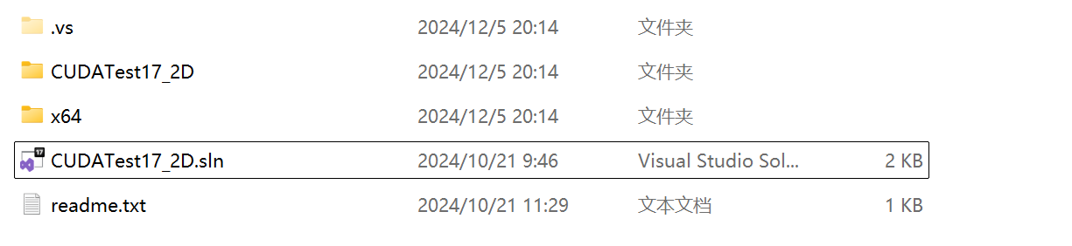

运行时点击sln文件即可，打开程序后各版本的程序文件框架大体相同，一般由4个执行文件构成：

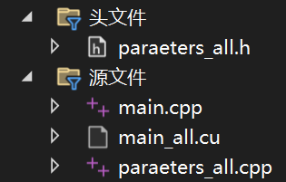

其中“paraeters_all.h”包含有程序所要执行的所有参数声明，“paraeters_all.cpp”包含有所有声明参数对应的具体参数设置。“main.cpp”是整个项目的启动文件，“main_all.cu”是主要的算法设置文件，通过读取设置参数以及数据来进行计算。

第二个文件夹《数据》则包含有每个版本程序执行所需要的数据，想要运行程序则需要按照程序中所需要的数据名称去《数据》文件中寻找对应的数据导入对应位置中即可，例子如下：

